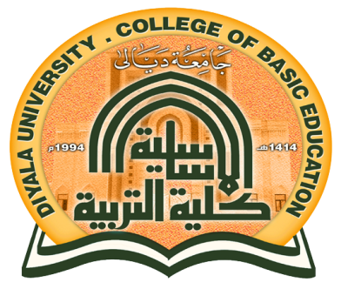

Diyala University

College of basic education

Department of Psychology

*جــــامعة ديـــالـــى*

*كليــــــة التربيــــة الاســــاسيــــــــة*

*قســم الارشاد النفسي والتوجيه التربوي*